rURAL servicios informáticos
DATOS OPERACIÓN
Automatización de pruebas
U027775
22/11/2022

Tabla de contenido
1. DATOS OPERACIÓN 3
1.1. TÍTULO DEL CASO DE PRUEBA 3
1.2. DESCRIPCIÓN 3
1.3. DATOS OPERACIÓN 3
1.4. MEJORAS PRÓXIMAS FASES 6

DATOS OPERACIÓN

TÍTULO DEL CASO DE PRUEBA
DATOS OPERACIÓN.

DESCRIPCIÓN
El objetivo de la prueba es acceder pestaña Operación informar los campos obligatorios y guardar.

DATOS OPERACIÓN
Descripción:
Se accede a la pestaña Datos Operación de la ventana Admisión/Expediente Riesgo. En esta pestaña procederemos a informar los campos de la prueba y validar que los datos se han guardado de la forma correcta.

step 1 Validar parte superior de la ventana
El primer paso consiste en validar que los datos de la parte superior de la ventana no han cambiado al pasar de pestaña dentro de la misma ventana.
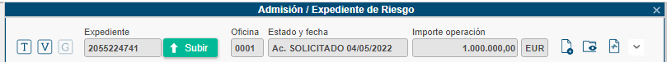
Validaremos los siguientes campos:
- Título de la ventana: Admisión/Expediente de Riesgo (existe).
- Campo Expediente (deshabilitado y el expediente concuerda con el dato del parámetro Expediente).
- Botón Subir (habilitado).
- Campo Oficina (deshabilitado y concuerda con el dato de la Excel).
- Estado y fecha (deshabilitado y concuerda con el parámetro Estado).
- Importe operación (deshabilitado y concuerda con el parámetro Importe).
- Moneda (deshabilitado y concuerda con el parámetro Moneda).
- Botón: Digitalizar, Visualizar Documentos, Vida del Expediente (habilitados).
Seguidamente, se presenta el código de validación de la ventana:
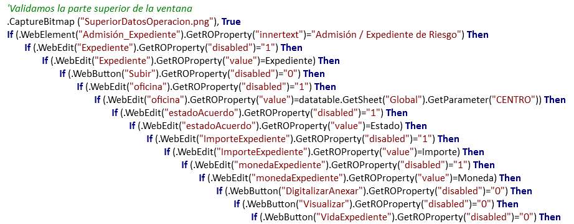
En el caso de que no se complete bien algún campo o su estado sea diferente del que se está comparando, se pondrá el paso en estado FAILED indicando el campo que ha fallado, pero la prueba continua adelante. Al finalizar la prueba, esta quedaría a Failed por éste o más pasos fallados.

step 2 Validar parte superior de la ventana
A continuación, validamos el resto de la pestaña Datos Operación.
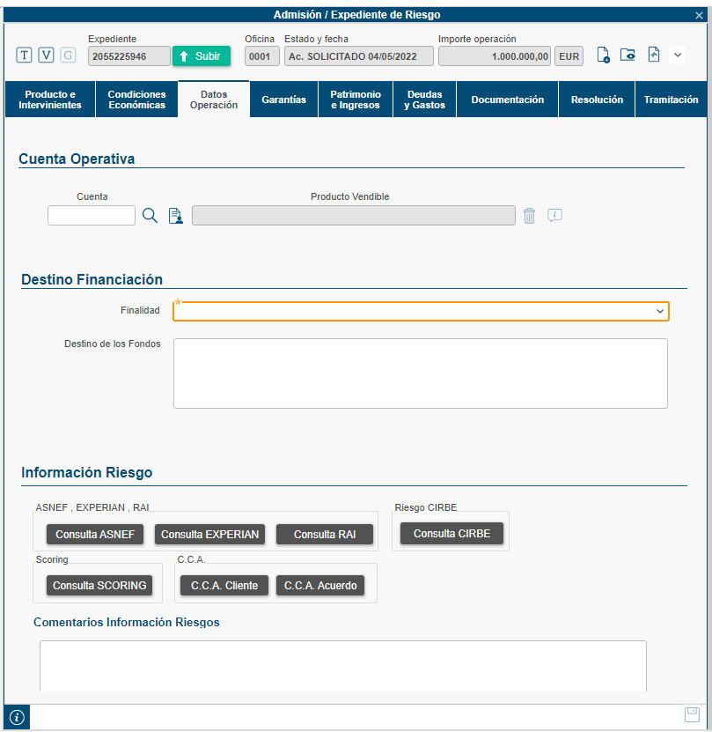
En esta parte de la pestaña validaremos los siguientes apartados:
- Campo Cuenta (habilitado y con y sin ningún valor).
- Botón Buscar y Listado Cuentas (habilitados).
- Campo Producto Vendible (deshabilitado y sin ningún valor).
- Botón Papelera e Info. Cuenta (deshabilitado).
- Campo Finalidad (habilitado).
- Campo Destino de los Fondos (habilitado).
- Botón: Consulta ASNEF, Consulta EXPERIAN, Consulta RAI, Consulta CIRBE, Consulta Scoring, C.C.A. Cliente y C.C.A. Acuerdo (habilitados).
- Campo Comentarios Información Riesgos (habilitado).
- Botón Guardar (deshabilitado).
Seguidamente, se presenta el código de validación de la ventana:
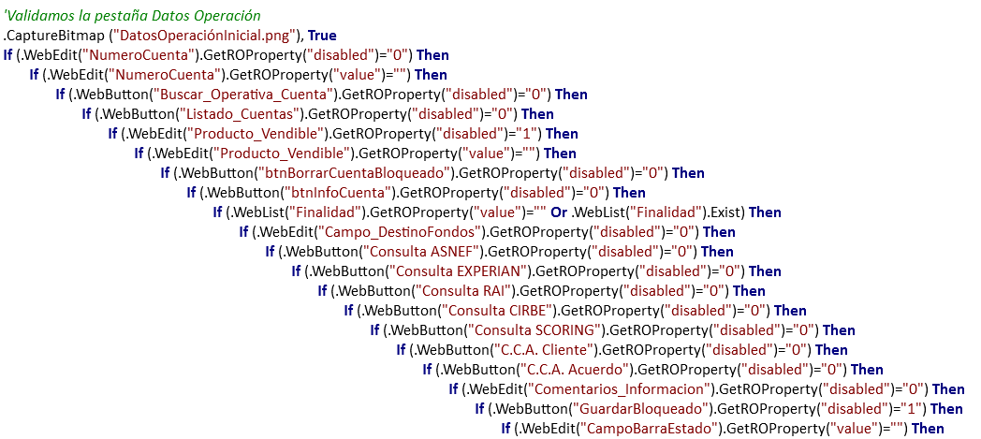
En el caso de que no se complete bien algún campo o su estado sea diferente del que se está comparando, se pondrá el paso en estado FAILED indicando el campo que ha fallado, pero la prueba continua adelante. Al finalizar la prueba, esta quedaría a Failed por éste o más pasos fallados.

step 3 Introducir Cuenta Operativa y Finalidad
El siguiente paso será introducir el número del acuerdo que actuará como cuenta operativa y establecer la finalidad del acuerdo.
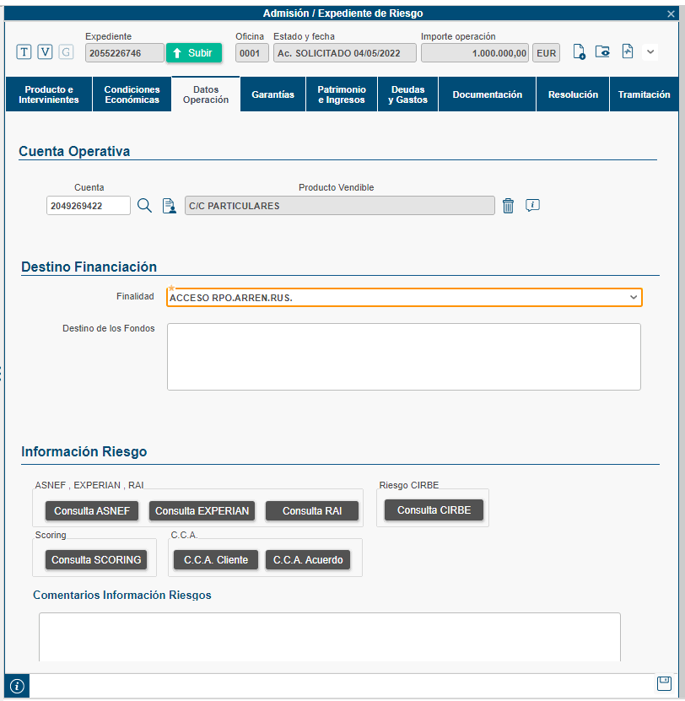
A continuación, informamos los siguientes datos:
Cuenta operativa.
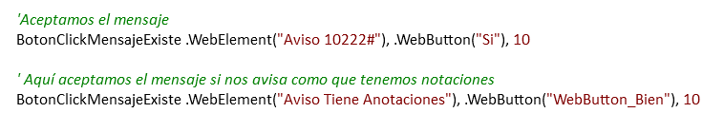
Finalidad.
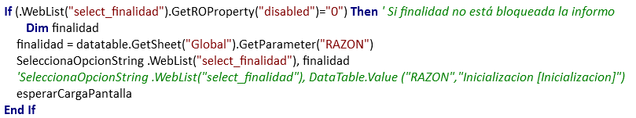

STEP 4 Validar datos después del guardado
Por último, guardamos los datos y a continuación validaremos la ventana.
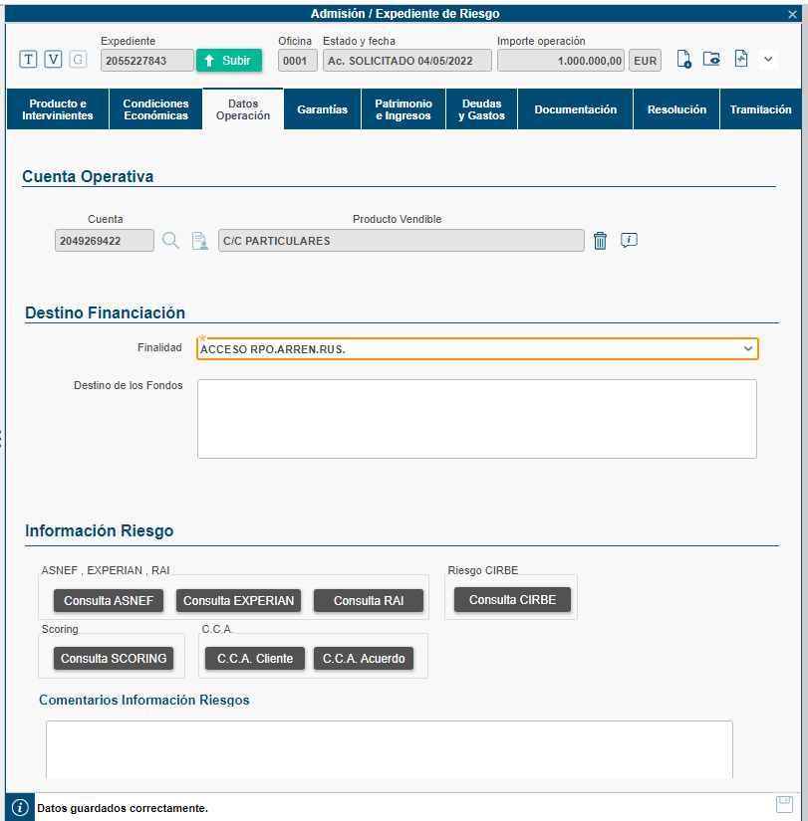
Por último, damos a guardar y esperamos la carga de pantalla.
Validaremos los siguientes campos:
- Campo Cuenta (deshabilitado e informado).
- Botón Buscar y Listado Cuentas (deshabilitados).
- Campo Producto Vendible (deshabilitado y sin ningún valor).
- Botón Papelera e Info. Cuenta (habilitados).
- Campo Finalidad (habilitado).
- Campo Destino de los Fondos (habilitado).
- Botón: Consulta ASNEF, Consulta EXPERIAN, Consulta RAI, Consulta CIRBE, Consulta Scoring, C.C.A. Cliente y C.C.A. Acuerdo (habilitados).
- Campo Comentarios Información Riesgos (habilitado).
- Botón Guardar (deshabilitado).
- Campo Barrar de Estado con el mensaje “Datos guardados correctamente”.
Seguidamente, se presenta el código de validación de la ventana:
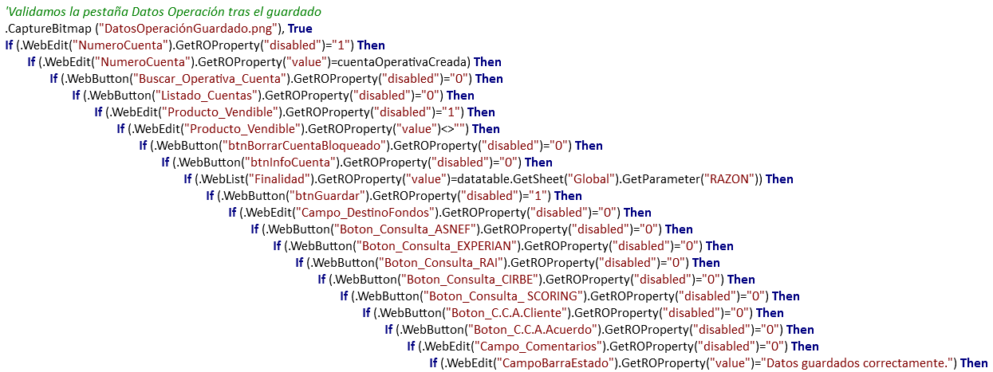
En el caso de que el campo Cuenta Operativa no sea correcta, se mostraría un mensaje de error y la prueba se pararía, quedando en estado Failed.

En el caso de que no se complete bien algún campo o su estado sea diferente del que se está comparando, se pondrá el paso en estado FAILED indicando el campo que ha fallado, pero la prueba continua adelante. Al finalizar la prueba, esta quedaría a Failed por éste o más pasos fallados.

MEJORAS PRÓXIMAS FASES

